平成31年3・4月号



〒892-0816
鹿児島市山下町15-1
かごしま市民福祉プラザ内
メールボックス11番
TEL 090－8760－2092

鹿児島中央ロータリークラブ提唱
RCC：ロータリー地域社会共同隊
http://www.dog-cat-kagoshima.org/

犬猫譲渡会・決定数
第666回譲渡会(3月10日)
成猫2匹
第667回譲渡会(3月17日)
成猫3匹
第668回譲渡会(3月24日)
成猫6匹
第669回譲渡会(4月7日)
0
第670回譲渡会(4月14日)
成猫1匹
第671回譲渡会(4月21日)
成猫1匹
第672回譲渡会(4月28日)
成猫3匹
これまでの累計
犬 872匹
猫 3,901匹
計 4,773匹

毎月第２・３・４日曜日
１０：００～１５：００
天文館松山通りリンクビル9階
(鹿児島市呉服町1-18 前『そら猫』）

※譲渡会では、飼い主のいない猫(野良猫)の不妊手術、里親探し、地域猫についてのご相談を受け付けております。
捕獲のむずかしい猫の場合、トラップケージ(捕獲機)の貸出をしております。
貸出をご希望の方は、事前にご連絡下さい。
090-8760-2092（9時～19時）

会で行った不妊手術数：9,483匹(5/7現在)

※フード、ペット用品等の寄付は譲渡会会場 にて受け付けております。（ボランティアセンターでは荷物の受取りは行っておりません。）

鹿児島県動物愛護センター「犬の譲渡後講習会及び相談会」開催
鹿児島県動物愛護センターでは、県の施設(動物愛護センター・保健所・動物管理所)から譲渡された犬の飼い主さんを対象に、譲渡後の飼養に関する講習会及び相談会を実施しています。講師にはセラピードッグの育成などでご活躍の先生をお呼びしています。
譲渡された犬を末永く飼っていただくために、参加されてみてはいかがでしょうか？
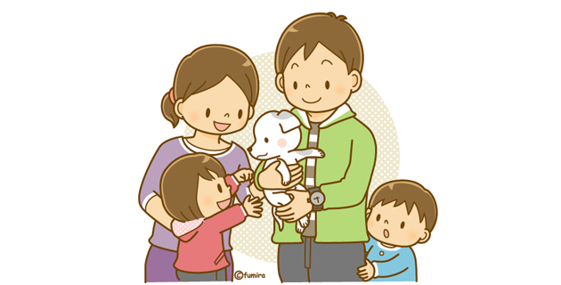
日時 奇数月第4土曜日 13時半～15時ごろまで
2019年予定日 5月25日・7月27日・9月28日
場所 鹿児島県動物愛護センター（霧島市隼人町小田1493-1）

参加費 無料
内容 譲渡後の犬の飼い方や健康管理、しつけ方についての講習会及び相談会
対象 県の施設(動物愛護センター・保健所・動物管理所)から譲渡された犬の飼い主さん
- 鹿児島市の施設を除きます。
※犬を連れて参加することができます。（人だけでも結構です。）
参加申し込み 参加希望者は、前日までに電話で申し込みください。
動物愛護センター：0995-44-6301
上記イベントの他にも動物愛護センターでは、毎月2回程度、土曜日の13時半～15時ごろまで「犬のしつけ方教室」を開催しております。
詳細は、下記鹿児島県動物愛護ホームページをご覧ください。
http://dogcat.pref.kagoshima.jp/

ご支援をお願いします。
賛助会員会費・寄付について・・・
当会では、不幸な犬猫を救う為に日々活動しておりますが、まだまだ地域社会の理解は十分ではありません。運営・活動資金も不足しております。多くの方に私達の活動をご理解頂き、ご支援くださいますよう心からお願いいたします。
寄付金をお振込みいただいた方は、差し支えなければお礼状を送らせていただきますので、当会までご連絡ください。
- フード・ペット用品のご寄付も随時受け付けております。事前に電話でご連絡ください。

会費・寄付金の振込先
・鹿児島銀行 本店 普通預金
口座番号 2362041
特定非営利活動法人犬猫と共生
できる社会をめざす会鹿児島
・ゆうちょ銀行
店番：788 店名：七八八（ﾅﾅﾊﾁﾊﾁ）
普通預金 口座番号0024674
特定非営利活動法人犬猫と共生
できる社会をめざす会鹿児島

・会費：1口3000円から（何口でも可）
ご寄付も随時受け付けております。


私 と 花

私は幼少の頃、祁答院町藺牟田で昔ながらの家で犬猫・豚・鶏等飼育している祖母と暮らしていました。動物と触れ合う環境で育ち、動物が大好きだった私はよく豚小屋にいたそうです。
現在、私が動物愛護に関わっている根本には祖母と暮らした日々が強く影響していると思います。
15年ほど前に共生の会さんより１匹の白キジ(花)を家族に迎え入れました。
当時の私は片付け等には無頓着で整理整頓とか全くしない人間でした。
しかし、花を我が家の家族に迎え入れた事で、実弟の猫アレルギーもあり、皆が過ごしやすくなるように掃除をまめにするようになりました。
帰宅した後の靴や洋服はすぐ直す癖がつき、書類等も棚や引き出しに直すようになりました。
花の為に始めた事が今となっては自分や家族のためになっています。
2年前に虹の橋を渡った花が私に教えてくれた大事な事です。
その後、動物愛護だけでなく様々なボランティア活動にも関心を持つようにもなりました。今では、チャリティイベントや郷土料理・食育等の活動も始め充実した毎日を過ごしています。
動物愛護もその他の活動も基本は奉仕の精神であり、それを持ち続ける為に決して無理をしないで活動していく事が大事だと私は思っています。 （坂ノ上 肇）

～湿気が多い梅雨の時期、猫が快適に暮らすための湿気対策！～
一般的に猫が快適に感じるのは、気温22度前後、湿度40％～60％と言われています
湿度が高いと、猫も不快になるだけではなく、体調も悪くなりがちです。
猫は汗腺が少ないので、口や鼻から水分を蒸発させ、体温調節をしています。
そのため、湿度が高くなると、この蒸散作用がうまくできなくなり、体温調節がちゃんとできなくなってしまうので、熱中症を起こす可能性があります。

また、梅雨の時期は、耳など熱がこもりやすいところは、病気になりやすいのです。カビが発生して細菌が繁殖しやすくなるので、皮膚病にもかかりやすくなってしまいます。
湿気には換気！エアコンを使ったり除湿機を使う方法もありますが、いちばん手軽で効果があるのはやっぱり換気です。
閉め切っていては部屋にたまった湿気を逃せません。日が当たらなくても１日１回は窓をあけて空気を入れ替えましょう。
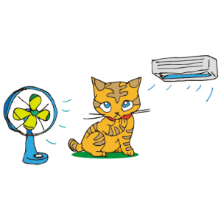
エアコンの風は、冷えすぎたり、風が当たって不快に感じたりするので、猫に直接当たらないように上を向ける、ドライにする、などするほうが良いでしょう。
梅雨は気温の変化もありますので、除湿や体のケアなどの対策をとり、猫が健康に梅雨を乗り切れるようにしましょう。

